Fremskrivning af (funktions)modeller

# Opgave 1 - videre med fostermodellen

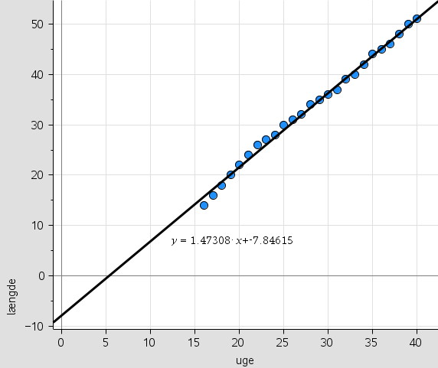Forestil dig at man har lavet regression på nogle datapunkter, og vha. lineær regression fået denne lineære model:

$$y=1,47x-7,85$$

Hvor x er fosterets alder (i uger), og y er dens længde (cm, målt fra hoved til hæl)

I har allerede set at modellen ikke er god at bruge til at regne for langt tilbage i tid, da længden så bliver negativ. Det kan også ses på grafen til højre.

## Udpeg det på grafen for dig selv!

I kommer nu til at prøve at regne meget langt frem i tid, og se at det også bliver problematisk.

## Regn $y$ når $x=196$ (hvilket svarer til fosteret er blevet til et 3-årigt barn).

## Hvad betyder svaret fra før, og hvorfor er det urealistisk?

|  |
| --- |
| Morale |
| Husk på at modellerne er kommet ud fra data fra bestemte tidspunkter, og modellen er mere og mere usikker som man går væk fra de tidspunkter man brugte til at lave modellen. |

# Opgave 2 - skihop

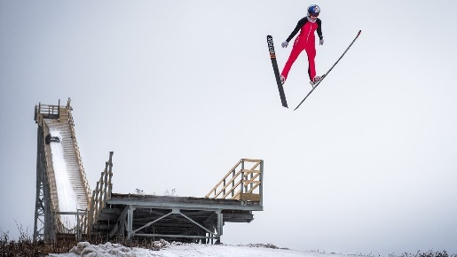Skihop er en sportsdisciplin, hvor det gælder om at hoppe så langt som muligt efter at være kørt ned af en stor rampe.

Nedenstående tabel viser sammenhængende værdier mellem antal år siden 1879 og rekorden for skihop på det pågældende tidspunkt.

|  |  |  |  |  |  |
| --- | --- | --- | --- | --- | --- |
| År siden 1879 | 0 | 2 | … | 136 | 138 |
| Skihop rekord (målt i meter) | 20 | 22 | … | 250 | 252 |

(Hele tabellen kan findes i Nspire bilaget $skihop.tns$)

I en model antages det at sammenhængen kan beskrives ved en lineær sammenhæng:

$$f\left(x\right)=ax+b$$

Hvor $x$ er antal år siden 1879, og $f(x)$ er rekorden for skihop (målt i meter)

## Brug hele tabellens data til at bestemme tallene $a$ og $b$.

## Udfyld følgende tabel.

|  |  |  |  |
| --- | --- | --- | --- |
| Årstal | 2020 | 2100 | 2500 |
| År siden 1879 | 141 | 221 | 621 |
| Rekord |  |  |  |

## Modellen vokser ubegrænset, er det realistisk?

## Lav et residualplot, og vurdér modellens anvendelighed herudfra. Læg her især mærke til residualet ved $x=0$.

|  |
| --- |
| Morale |
| En del af vores modeller kan vokse ubegrænset, men det sker sjældent i virkeligheden. I forrige opgave så I at modellen siger at rekorden i skihop vil blive længere og længere, men i virkeligheden er det jo nok begrænset af fysiske faktorer, f.eks. Hvor høj hastighed man kan opnå på rampen før hoppet. |

# Opgave 3 - populationsvækst

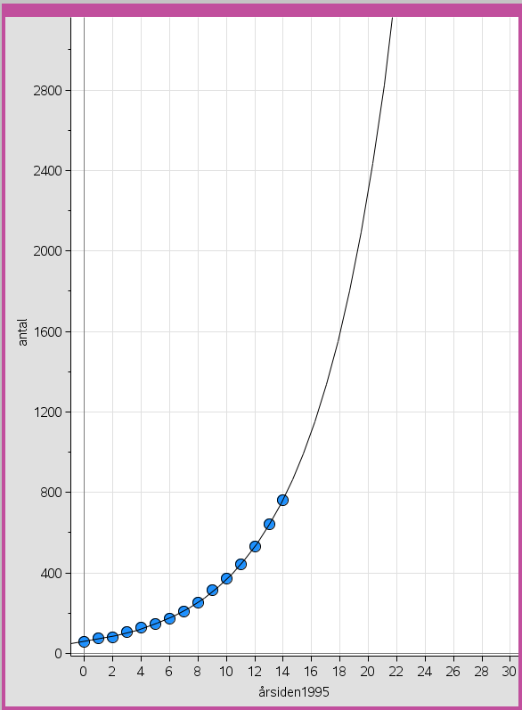På en bestemt ø har man holdt øje med antallet af fugle på øen i en årrække. I en model har man fundet en eksponentiel sammenhæng der passer rigtig godt med de målte data. Du kan se resultatet til højre. Punkterne er altså virkeligheden, og kurven er modellen, der er fundet derudfra.

## Tegn ind på figuren hvordan antallet af fugle f.eks. kunne udvikle sig hvis modellen bare er nogenlunde rigtig.

Det viser sig dog at virkeligheden er en noget anden. Fuglebestanden er nemlig begrænset af øens størrelse, og af at de lever af de fisk der er i havet omkring øen. Ud fra det har man vurderet at:

* Øen højst kan have 1600 fugle.
* Fuglebestandens vækst bliver langsommere og langsommere, som den kommer tættere på 1600 fugle.

## Tegn nu ind på figuren nedenfor hvordan bestanden nok nærmere ville udvikle sig, når man tager højde for de to punkter ovenfor. **Obs:** På figuren har man tegnet ”loftet” på de 1600 fugle som en vandret streg.

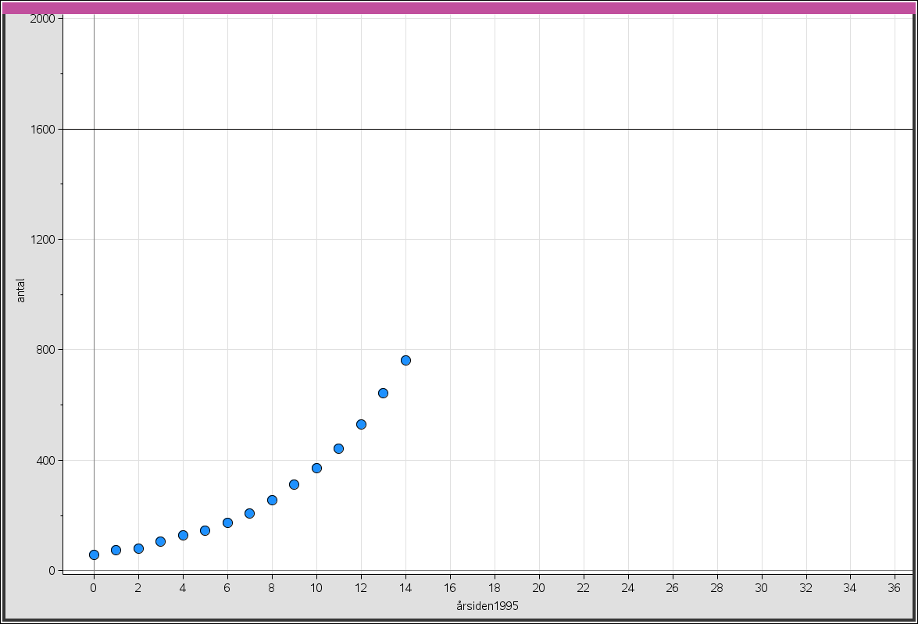

|  |
| --- |
| **Den vigtigste pointe fra i dag** |
| Hav blik for at vi ved modellering altid både har en virkelighed, og så en model. Vær opmærksom på hvad det er du arbejder med hvornår, samt at det kan være at modellen ikke svarer til virkeligheden. |